Miércoles
01
de marzo

Cuarto de Primaria
Lengua Materna

Practiquemos lo aprendido: Hagamos un instructivo

Aprendizaje esperado: conoce las características de un instructivo e interpreta la información que presenta. Describe el orden secuencial de un procedimiento. Emplea la ortografía convencional de palabras relacionadas con medidas de longitud, peso y volumen.

Énfasis: revisa y pasa en limpio el instructivo, cuidando el uso de los siguientes recursos:
- Signos de puntuación para organizar las ideas.
- Numerales o viñetas para ordenar cronológicamente los párrafos del procedimiento.
- Apoyos gráficos (imágenes y diagramas) para clarificar la secuencia de pasos.
- Ortografía convencional de los términos utilizados.

¿Qué vamos a aprender?

Pondrás en práctica todo lo que has observado al redactar un instructivo.

¿Qué hacemos?

En la sesión anterior corregiste el borrador de un instructivo y conociste la utilidad que tienen los diagramas e ilustraciones para hacer más comprensibles las instrucciones.

Hoy será tu última clase sobre este tema y aplicarás todo lo que has aprendido.

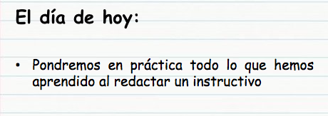

Recuerda que el tema del instructivo aparece en tu libro de texto de Español entre las páginas 60 a 68.

https://libros.conaliteg.gob.mx/20/P4ESA.htm?#page/61

Para finalizar con este tema escribirás el instructivo para construir un cohete de juguete. Podrás hacer tu propio cohete cuando termines tu sesión.

¿Cuáles son los pasos por completar para elaborar el instructivo? Tendrás que poner en práctica todo lo que has aprendido durante las últimas sesiones.

Lo primero sería ponerle el título al instructivo, recuerda que debe de llevar un título.

Título.
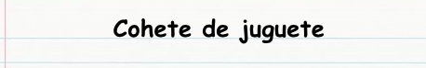

Ahora tienes que poner el subtítulo de los materiales.

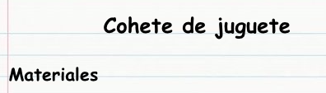
Vas a ir colocando los materiales en el instructivo para hacer el cohete con propulsión a globo.

Materiales:

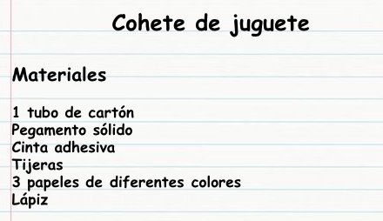

Son materiales muy sencillos de conseguir, seguramente los tienes en casa.

Hasta aquí, ya tienes un borrador de la primera parte del instructivo. Llegó la hora de que pongas en práctica los conocimientos adquiridos. ¿Qué ves? ¿Qué consideras que le falta? ¿Cómo se puede mejorar?

Primero se pone el subtítulo de materiales con una letra más pequeña que el título del instructivo. El tamaño de los títulos y subtítulos ayudan a jerarquizar la información. Es decir que permiten establecer un orden en la información.

Otra cosa que debes hacer, es poner dos puntos en el subtítulo de materiales. Los dos puntos indican que, lo que sigue en el texto, está estrechamente relacionado con lo anterior. En este caso es evidente que, después de los dos puntos, se van a enlistar ya los materiales que se necesitan para construir el cohete. Observa cómo queda con estos ajustes.

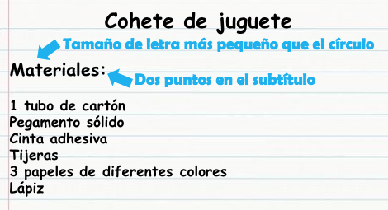

Aún le falta algo, lo que tienes que hacer es enlistar los materiales, usando viñetas.

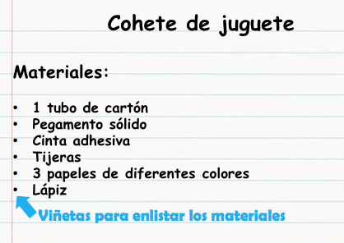

Muy importante en los instructivos, es colocar la cantidad de elementos o cosas que se van a necesitar. En este caso, por ejemplo, se va a ocupar un tubo y un globo.

No olvides que las cantidades son fundamentales, si haces un instructivo y no pones las cantidades necesarias de los materiales que se tienen que usar, el proceso o lo que vas a hacer no se podrá terminar.

Ya tienes lista la parte de los materiales, ahora continúa con las instrucciones.

Tienes que escribir el subtítulo “Instrucciones”, del mismo tamaño que el subtítulo de “Materiales”.

Y la primera instrucción es la siguiente:

“Forrar el tubo de cartón con papel de color, utilizando el pegamento sólido”

Tienes que anotar esa instrucción, recuerdas ¿Cómo?

Se tienen que enumerar las instrucciones, es muy importante, porque así se sabe el orden que se debe seguir.

Otro punto importante es el tema de los verbos. Las instrucciones deben comenzar con un verbo, y el verbo debe estar en infinitivo, que termina en ar, er, ir, o en imperativo, que es como decir una orden. En este caso, está en infinitivo.

La primera instrucción quedaría así:

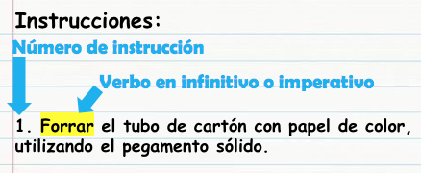
A partir de este punto, tienes que enumerar todas las instrucciones. Y todas las tendrás que comenzar con un verbo en infinitivo, porque ya se eligió el infinitivo desde la primera instrucción.

La segunda instrucción es:

- Recortar dos triángulos de papel de color del mismo tamaño, que no sean más altos que el tubo.

Esta instrucción podría llevar un diagrama o una ilustración, para que sea más comprensible. Recuerda que los diagramas e ilustraciones deben hacer más clara y comprensible la instrucción. Para eso, se tienen que mostrar todas las partes de las que habla la instrucción, o lo que se debe hacer.

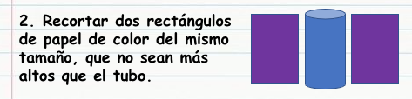

Continúa con la instrucción número tres, consta de varias partes y cada una de ellas, excepto la última, tendrá su propia ilustración.

La tercera instrucción dice:

- Doblar un rectángulo a la mitad.
Desde la parte del doblez, doblar de esquina a esquina.
Desdoblar y doblar cada parte hacia afuera.
Repetir pasos con el otro rectángulo.

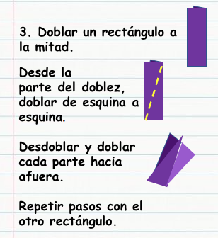

La última parte no lleva ilustración porque pide que se repita lo anterior con el otro rectángulo.

Cada párrafo, en el que está enunciada una parte de la instrucción, termina con punto y aparte. Eso sirve para separar las instrucciones.

La cuarta instrucción es:

- Hacer dos cortes con las tijeras en el tubo de cartón; uno de cada lado, casi hasta llegar al otro extremo.

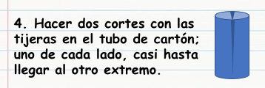

En esta instrucción se está usando el punto y coma, que permite separar las ideas y ordenarlas.

El punto y coma permite separar dos partes de una misma idea: la primera es hacer los cortes, la segunda, es que va un corte de cada lado.

Y la ilustración es muy clara, ahí se aprecian los cortes de cada lado del tubo de cartón.

La quinta instrucción, dice:

- Poner pegamento en los extremos de la hoja doblada.
Repetir con la otra hoja.

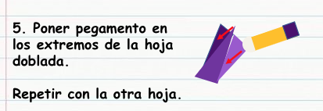

Aquí pasa lo mismo que con el paso 3. Ya no se tuvo que hacer dos veces todo.

Recuerda esto: No es necesario volverlo a escribir todo, ni duplicar las ilustraciones. Si se debe repetir un paso, solamente hay que decir lo que se debe repetir.

La instrucción número seis dice:
- Insertar las hojas en las ranuras del tubo con la parte que tiene pegamento hacia adentro.

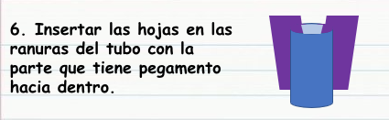

Ya está tomando forma el cohete.

Recuerda que estas poniendo en práctica lo que ya conoces, has un repaso de lo que sabes con esta instrucción. La instrucción esta enumerada, el verbo inicial de la instrucción en infinitivo y un diagrama o ilustración para hacerla más comprensible.

La séptima instrucción:

- Recortar un círculo en la otra hoja de color, de un diámetro mayor al del tubo de cartón.
Doblar el círculo por la mitad.
Doblar nuevamente por la mitad.
Desdoblar y recortar de la orilla al centro.
Hacer un cono y pegar con pegamento.

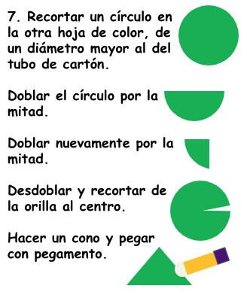

Esa instrucción tiene el propósito de producir un conito. Y las instrucciones anteriores tienen su propio propósito individual e independiente.
Todo lo que estás haciendo es para construir un cohete, pero cada paso es independiente y puede tener sus propias partes. Cada paso es para conseguir una cosa que hace falta para el conjunto.

Ya casi terminas tu instructivo. La octava y última instrucción es:

- Pegar el cono al tubo de cartón, colocando cinta adhesiva por dentro de ambas partes.

Utilizar el lápiz para fijar la cinta.

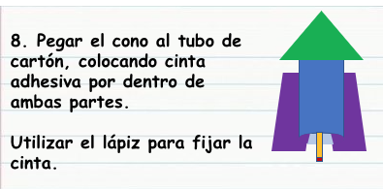

¿Qué te pareció éste instructivo? ¿Te gusto?

Fue muy sencillo y pusiste en práctica todos los conocimientos que adquiriste durante las clases sobre el instructivo.

Así concluye tú sesión del día de hoy, con el tema de “Escribir un instructivo para elaborar manualidades”.

Aprendiste que este tipo de instructivos tienen un título en el que se expresa lo que se va a hacer.

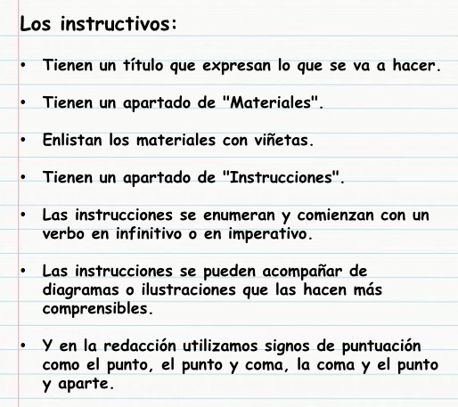
Tienen un apartado de “Materiales”, en donde vas a enlistar los materiales que se van a usar, utilizando viñetas.

Tienen un apartado de “Instrucciones”. Las instrucciones se enumeran y comienzan con un verbo en infinitivo o en imperativo.

Las instrucciones se pueden acompañar de diagramas o ilustraciones que las hacen más comprensibles.

En la redacción utilizaste signos de puntuación como el punto, el punto y coma, la coma y el punto y aparte.

El propósito de los instructivos es orientarte para realizar algo, ayudarte a conseguir un objetivo como, en este caso, elaborar una manualidad.

Existen instructivos más complicados, para hacer cosas distintas, como armar muebles, operar aparatos o incluso suministrar medicamentos.

Siempre que quieras hacer algo por medio de un instructivo, es necesario que le pidas ayuda a alguien mayor y de confianza.

¡Buen trabajo!

Gracias por tu esfuerzo.

Para saber más:
Lecturas

https://libros.conaliteg.gob.mx/20/P4ESA.htm

